Superaugen – Superrätsel!
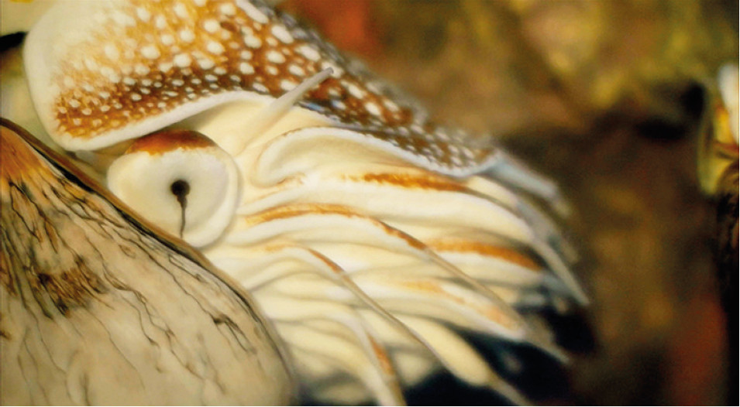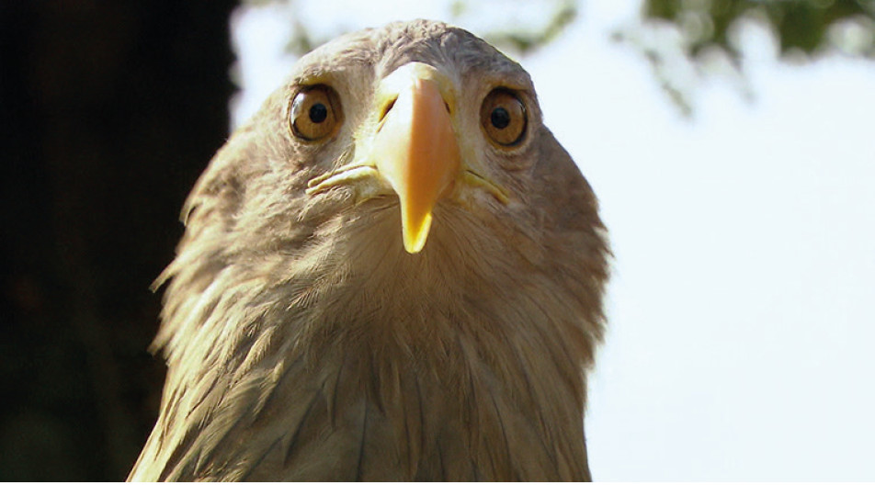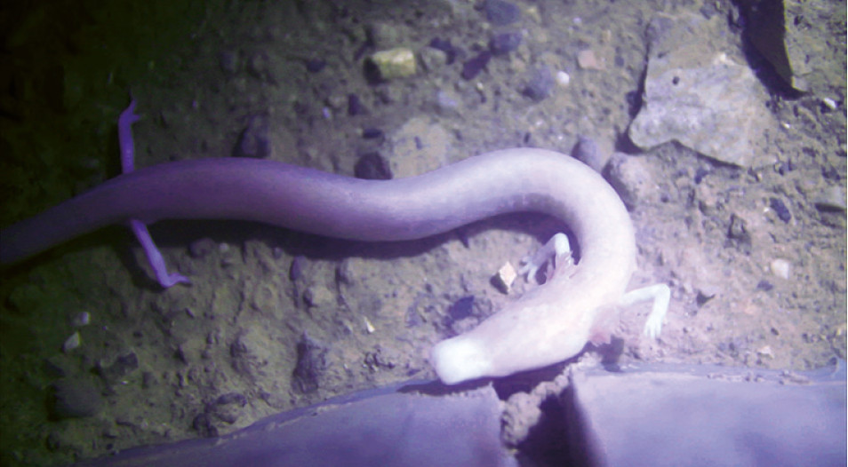

Finde die gesuchten Begriffe und notiere das Lösungswort!

1. Auge des Oktopus: ___ ___ ___ ___ ___ ___ ___ ___ ___ ___

2. Auge des Nautilus: ___ ___ ___ ___ ___ ___ ___ ___ ___ ___ ___ ___ ___ ___

3. Teil des Auges, in dem die erste Lichtbrechung stattfindet: ___ ___ ___ ___ ___ ___ ___ ___

4. Auge einer Meeresschnecke: ___ ___ ___ ___ ___ ___ ___ ___ ___ ___

5. reflektierende Schicht hinter der Netzhaut der Katze: ___ ___ ___ ___ ___ ___ ___ ___ ___ ___ ___ ___ ___ ___
© SWR

6. Fachbegriff für Sinneszelle: ___ ___ ___ ___ ___ ___ ___

7. „Lichtempfänger“ an der hinteren Augenwand: ___ ___ ___ ___ ___ ___ ___ ___ ___

8. „Transportleitung“ zwischen Auge und Hirn: ___ ___ ___ ___ ___ ___ ___

9. blinder Insektenfresser im Garten und auf Wiesen: ___ ___ ___ ___ ___ ___ ___ ___

10. blinder Lurch in lichtlosen Höhlen: ___ ___ ___ ___ ___ ___ ___ ___ ___ ___
© SWR

© SWR
Das Auge ist unser total phänomenaler

___ ___ ___ ___ ___ ___ ___ ___ ___ ___!

